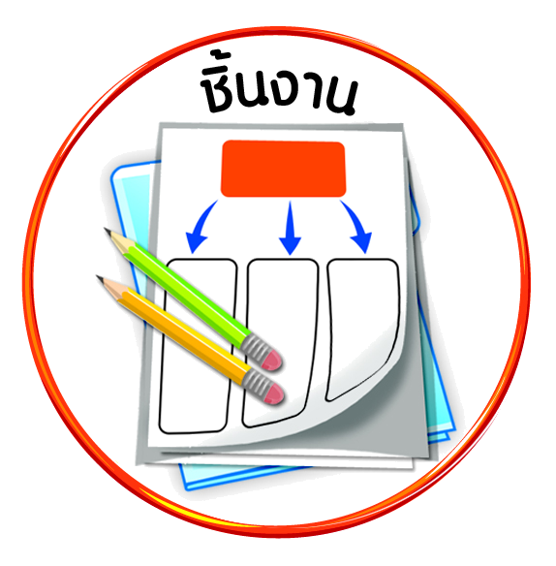


ได้_____คะแนน
คะแนนเต็ม ๑๐ คะแนน
ชิ้นงานที่ ๑๑ เรื่อง การอยู่ร่วมกันอย่างสันติ และการพึ่งพาซึ่งกันและกัน

วันที่ เดือน พ.ศ. .
ชื่อ ชั้น เลขที่ .

ให้นักเรียนบันทึกกิจกรรมของตนเองในการอยู่ร่วมกันอย่างสันติ และการพึ่งพาซึ่งกันและกัน
ลงในแบบบันทึก

วันที่ | การอยู่ร่วมกันอย่างสันติ และ  การพึ่งพาซึ่งกันและกัน | ผลที่เกิดขึ้น

๑. นักเรียนรู้สึกอย่างไรเมื่อได้ทำกิจกรรมในการอยู่ร่วมกันอย่างสันติ และการพึ่งพาซึ่งกันและกัน

๒. นักเรียนต้องการปฏิบัติกิจกรรมเพื่อการอยู่ร่วมกันอย่างสันติ และการพึ่งพาอาศัยซึ่งกันและกัน
เพราะ

